# Git Insights

จำนวน 1 Repos

## Repo 1

### Commits

### Contributors

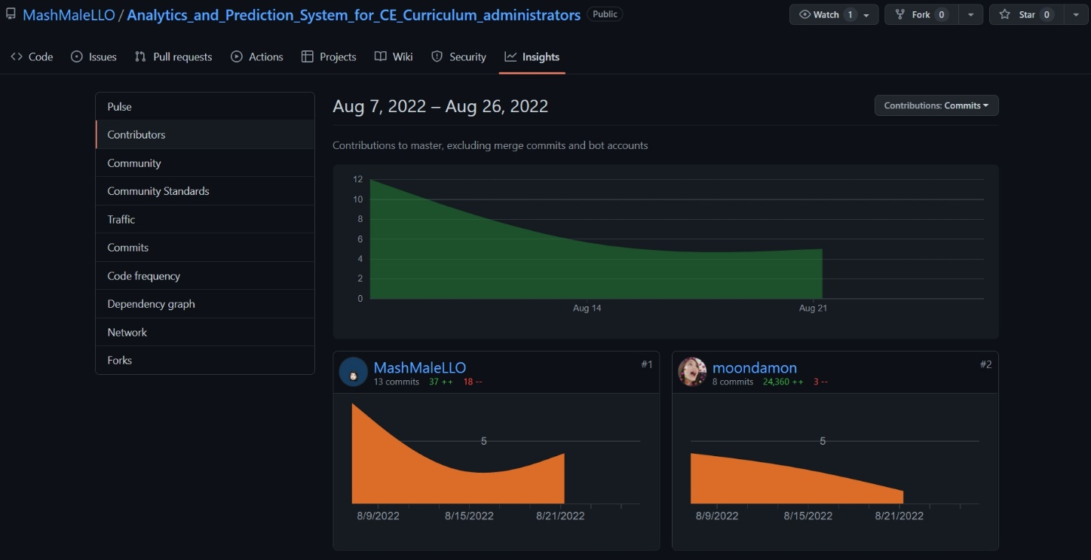

### Commit Messages

